Міністерство освіти і науки України
Національний технічний університет України «Київський політехнічний
інститут ім. Ігоря Сікорського»
Факультет інформатики та обчислювальної техніки

Кафедра автоматизованих систем обробки інформації
і управління

Звіт
З лабораторної роботи №5 з дисципліни
«Програмування - 2. Структури даних та алгоритми»
«ДОСЛІДЖЕННЯ МЕХАНІЗМУ УСПАДКУВАННЯ»

Виконав студент групи ІС-03 Діордєв Іван

Перевірив викладач Проскура С.Л.

Київ-2021
Зміст
Зміст………………………………….……………………………………..………………2
1 Постановка задачі………………………………………………………..………………3
2 Код програми на С++………………………………………………………..…………..3
3 Код програми на C#..........................................................................................................4
4 Результати виконання…………………………………….…………………………......6
5 Висновок…………………………………..……………………………………………..6

1 Постановка задачі
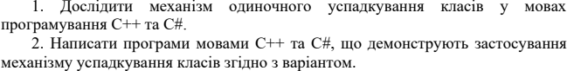
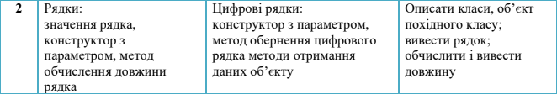
2 Код програми на С++
main.cpp
#include <iostream>
#include "BaseString.h"
#include "NumericString.h"
using namespace std;

int main()
{
cout << "C++ Lab #5" << endl;
cout << "IS-03 Diordiev Ivan" << endl;
cout << "2 variant" << endl << endl;

NumericString str("347219384798321"); // creating numeric string using constructor with parameter

cout << "String: " << str.GetString() << endl; // printing characteristics
cout << "Number: " << str.GetNumber() << endl;
cout << "Length: " << str.GetLength() << endl;

system("pause");
return 0;
}

BaseString.h
#include <string>
#pragma once

class BaseString
{
protected: std::string _string;
public:
BaseString();
BaseString(std::string str);
int GetLength();
};
BaseString.cpp
#include "BaseString.h"
#include <string>

BaseString::BaseString() { // default constructor
_string = "";
}

BaseString::BaseString(std::string str) { // constructor with parameter
_string = str;
}

int BaseString::GetLength() { // getter or length
return _string.length();
}
NumericString.h
#pragma once
#include "BaseString.h"
class NumericString : public BaseString
{
public:
NumericString(std::string str);
float GetNumber();
std::string GetString();
};
NumericString.cpp
#include "NumericString.h"
#include <string>

NumericString::NumericString(std::string str) { // constructor with parameter
_string = str;
}

float NumericString::GetNumber() { // getting number in float
return std::stof(_string);
}

std::string NumericString::GetString() { // getter of string
return _string;
}
3 Код програми на C#
Program.cs
using System;

namespace lab5_sharp
{
class Program
{
static void Main(string[] args)
{
Console.WriteLine("C# Lab #5");
Console.WriteLine("IS-03 Diordiev Ivan");
Console.WriteLine("2 variant\n");

NumericString str = new NumericString("347219384798321"); // creating numeric string using constructor with parameter

Console.WriteLine("String: " + str.String); // printing characteristics
Console.Write("Number: ");
Console.WriteLine(str.GetNumber());
Console.Write("Length: ");
Console.WriteLine(str.GetLength());
}
}
}

BaseString.cs
using System;
using System.Collections.Generic;
using System.Text;

namespace lab5_sharp
{
class BaseString
{
public string String { get; protected set; }

public BaseString() { } // default counstructor
public BaseString(string str) // constructor with parameter
{
String = str;
}

public int GetLength() // getter of length
{
return String.Length;
}
}
}
NumericString.cs
using System;
using System.Collections.Generic;
using System.Text;

namespace lab5_sharp
{
class NumericString : BaseString
{
public NumericString(string str) // constructor with parameter
{
String = str;
}

public float GetNumber() // getting number in float
{
return Convert.ToSingle(String);
}
}
}

4 Результат виконання
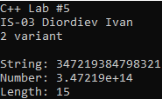
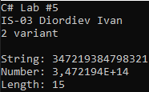
5 Висновок
Виконавши лабораторну роботу, я описав 2 класи, які описують рядки.
Перший клас – базовий клас, який має поле (властивість), що містить власне рядок, та метод для отримання довжини рядка.
Другий клас – похідний клас від базового. Має ті ж методи та поля (властивості), що й базовий клас, а також метод для повернення числа з рядка.
Програма працює коректно, всі методи виконують поставлену задачу.

